Interaktivní projektové vyučování ve skupině

Projekt byl realizován v rámci programu Královéhradeckého kraje zaměřeného na oblast prevence rizikového chování – 12SMP01. Zahrnoval celou řadu aktivit.

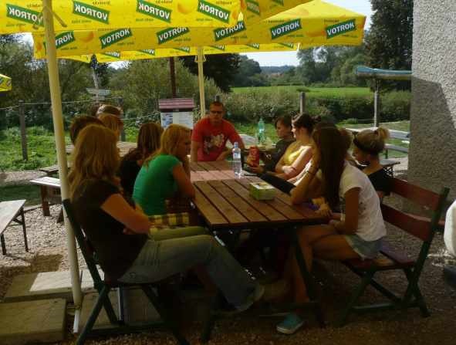
- Adaptační pobyt 1. ročníku (1.G)
Uskutečnil se 17. – 18. 9. 2012 v Týništi nad Orlicí. Akce se zúčastnilo 30 žáků. V rámci pobytu proběhl program zaměřený na prevenci kriminality, domácího násilí, zneužívání návykových látek a prevenci šikany.

- Foto a videosoutěž s protikuřáckou tematikou a s problematikou boje proti AIDS
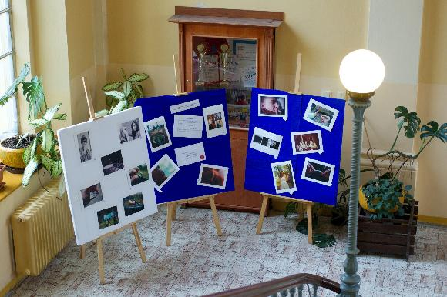
Soutěž byla vyhlášena 8. 10. 2012 a byla určena pro žáky celé školy. Soutěže se autorsky zúčastnilo 43 žáků. Výstava nejlepších prací byla prezentována před aulou školy během prosince 2012 a ledna 2013. Žáci celé školy se zúčastnili hlasování o nejzdařilejší fotografie a videa. Slavnostní vyhlášení proběhlo v lednu 2013. Nejlepší práce byly odměněny cenou poroty a cenou žáků školy. Akce se celkem zúčastnilo 600 žáků.

- Interaktivní beseda byla určena pro žáky „kuřáky“ prvních ročníků i další zájemce o téma Škodlivost kouření
V rámci Studentského dne 15. 11 2011 proběhla beseda s Bc. Černohorským z Komunitního centra Bé. Žáci si kromě informací odnesli i edukační materiály a seznámili se s nabídkou možnosti odvykacího programu. Akce se zúčastnilo 28 žáků prvních ročníků.

- Poradenská služba pro rodiče žáků
16. 11.2012 a 19. 4. 2013 se konaly třídní schůzky, kde byla realizována poradenská služba pro rodiče žáků se specialistou Policie ČR. Služba byla zaměřena na prevenci závislostí, kriminalitu mládeže a prevenci násilí. Nabídky využilo 11 rodičů.

- Minimaturity
31. 1. 2013 se konaly ve škole minimaturity. Akce byla určena pro 2. a 3. ročníky střední zdravotnické školy. V rámci přehlídky byly prezentovány také práce z oblasti prevence rizikového chování dětí a mládeže.

- Zimní pobyt na horách - program prevence
Během zimních pobytových kurzů prvních ročníků proběhly programy pod vedením Mgr. H. Kudelové z PPP KHK pracoviště Náchod, zaměřené na atmosféru ve třídě, kohezi a odpovědnost třídy k celku a jednotlivci, deklarování třídních hodnot a vztahy mezi třídou a třídním učitelem.

- Beseda Laxus
Dne 3. 6. 2013 proběhly besedy s Mgr. Lucií Neubauerovou z neziskové organizace Laxus Hradec Králové. Akce se zúčastnili žáci střední zdravotnické školy (58 žáků). Besedy probíhaly v neformální atmosféře. Žáci se seznámili s nabídkou K-centra, které poskytuje sociální a zdravotní služby uživatelům drog a jejich blízkým osobám v Hradci Králové a Pardubicích.

O projektu jsme průběžně informovali na webových stránkách školy v sekci Kronika.
Realizováno za finanční podpory Královéhradeckého kraje.

